Construire le Mouvement Lichen : Stratégies de Mobilisation
Le défi principal est social : rassembler des individus autour d’une identité commune et d’un projet partagé. La recherche en mobilisation communautaire montre qu’il faut créer un « Nous » fort avant toute action[1]. Autrement dit, il faut passer du « je » au « nous » en développant une vision collective (les valeurs solarpunk-lieu, l’utopie concrète) et un récit fédérateur. Concrètement, cela implique : organiser des rencontres locales (cafés-rencontres, projections de documentaires, ateliers thématiques) pour recruter des sympathisants ; utiliser les réseaux sociaux et médias alternatifs pour diffuser le manifeste et des visuels inspirants (« solarpunk chic », graffitis citoyens…) ; inviter les acteurs locaux existants (écologistes, syndicats, coopératives, universités) à co-signer une charte ou un événement d’inauguration. Le socle de la mobilisation est la construction d’une identité partagée et d’objectifs concrets[1]. On peut par exemple lancer un Solarpunk Lab pilote (Montréal) où créer un jardin communautaire expérimental : ce « pré-carré » servent de preuve par l’exemple. Il faut aussi prévoir une gouvernance ouverte (association citoyenne ou DAO) permettant à chacun de participer à la prise de décision. Un slogan fort ou un visuel attractif (Art nouveau + high-tech) aidera à diffuser le mouvement par le bouche-à-oreille et sur les réseaux.

Exemple concret : Solarpunk Lab (Amsterdam)
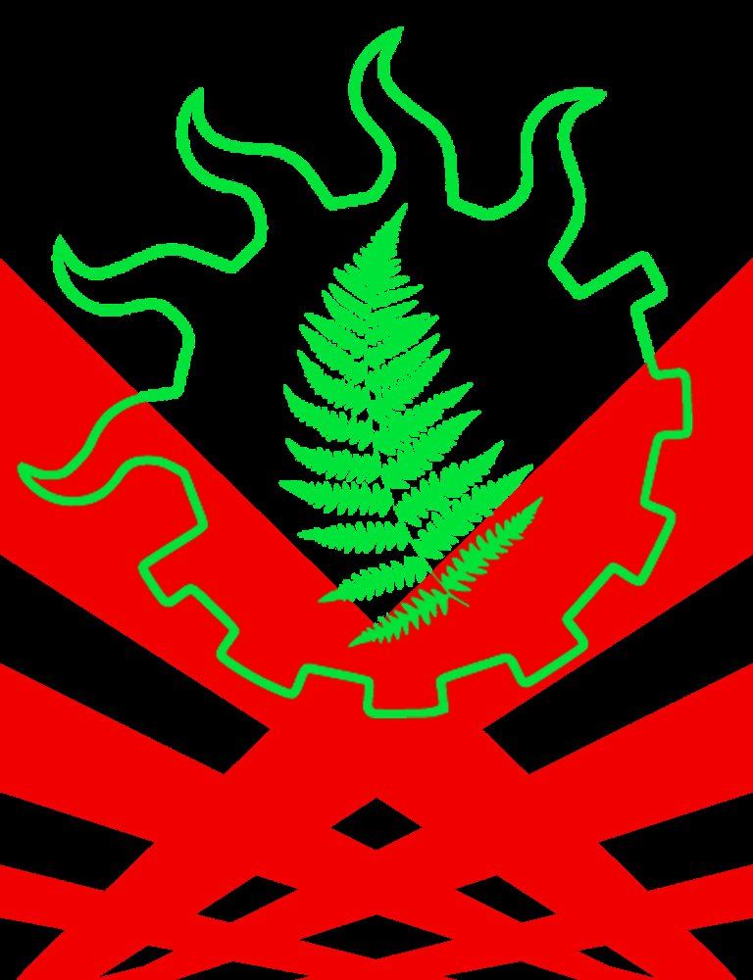
Solarpunk Lab est une initiative citoyenne (Amsterdam) incarnant l’approche solarpunk en pratique. Ses membres organisent des ateliers DIY/DIT (do-it-yourself/do-it-together) autour des énergies renouvelables, de l’électronique libre et de l’agriculture urbaine[2]. Ce type de laboratoire communautaire (cours de codage collaboratif, fablab vert, ferme urbaine partagée…) rend l’abstrait concret et attire naturellement les curieux. En montrant des prototypes vivants (serre solaire, panneaux partagés, bibliothèques de semences, installations artistiques à base de mycélium…), on illustre la vision « post-pénurie » et on suscite l’adhésion. Ce format a un double effet : il fédère un noyau dur de membres actifs et génère du contenu viral (photos, vidéos) pour communiquer le message.

Démarrage local et échelle globale (Québec francophone)
Le plan est d’abord de « prouver le concept » au Québec pour inspirer le monde. Démarrer en francophonie crée une culture commune, mais tous les contenus (manifestes, vidéos) devront être bilingues pour toucher un public international. Il faut identifier des alliés locaux (réseaux coopératifs, municipalités ouvertes à l’expérimentation, incubateurs citoyens) et signer des partenariats. Par exemple : se rapprocher de Certem (permaculture) ou du Réseau des OSBL de l’économie sociale à Montréal, organiser des ateliers « visions du futur Québec 2050 » avec des étudiants. En pratique, on pourrait lancer dès 2026 un laboratoire pilote à Montréal (espace partagé avec café local + coworking + fablab écologique), fondé en coopérative selon la gouvernance un-chercheur/une-voix. Sur internet, créer un site web multilingue et des comptes sociaux dédiés (#SolarpunkQC, #Lichen), pour fédérer les membres et publier les progrès. Les actions locales (jardin communautaire, Repair Café, soirées « Solarpunk 101 ») serviront de démonstrateurs et pourront être répliquées dans d’autres villes (« mot-clé Montréal devient prototype pour Toronto, Paris… »).

Modèles et exemples inspirants
Plusieurs mouvements et structures existants fournissent des modèles à suivre :
- Transition Network (Royaume-Uni, 2006–) : lancée à Totnes, cette démarche de ville résiliente fédère aujourd’hui des centaines de groupes (potagers collectifs, projets d’énergie locale) partageant l’idée de relocalisation de l’économie.
- Camp for Climate Action (R.-U., 2006–) : ce collectif a montré l’efficacité des campements festifs et actions directes pour sensibiliser. En 2006, environ 600 militants ont campé dix jours devant la centrale à charbon de Drax (le plus gros site CO₂ du pays) avec ateliers éducatifs et manifestations. Ce « camp » a largement attiré l’attention médiatique et renforcé la mobilisation climatique[3].
- Plateformes coopératives de transport : des initiatives comme Juno (New York) réservent jusqu’à 50 % de l’équité aux conducteurs et ne prélèvent que 10 % de commission (vs 20–35 % pour Uber)[4]. À Denver, Union Taxi (taxi coopératif) a permis aux chauffeurs de réduire leur loyer de voiture de deux tiers[5]. Ces exemples montrent qu’on peut « attaquer le vampire » (Uber) en recrutant ses utilisateurs/travailleurs dans une coopérative ouverte et solidaire.
- Économie solidaire et coopératives historiques : Mondragon (Espagne) reste le symbole d’un consortium de coopératives réussi ; les mouvements de monnaies locales (p.ex. Bristol Pound, Sardex) donnent un modèle de relocalisation monétaire.
- Mouvement solarpunk lui-même : c’est un genre artistique et social qui promeut un futur durable, technologique et coopératif[6]. S’inspirer de ses codes (design Art nouveau, récits optimistes) aide à faire rêver (par contraste avec les dystopies traditionnelles). Des communautés en ligne (forums, Mastodon, Instagram #solarpunk) offrent aussi des réseaux de diffusion.

Outils concrets : lancer un Lab, une coopérative ou une DAO
La mise en place d’un laboratoire solarpunk ou d’une coopérative nécessite du cadre et des outils adaptés :
- Guides coopératifs : utiliser Start.COOP, un outil pas-à-pas de l’Organisation Internationale du Travail pour lancer une coopérative de façon participative[7]. Ce guide (disponible en français) contient des modèles de statuts, de plan d’affaires collectif et de formation interne.
- Plateformes de gouvernance : déployer un DAO (Aragon, Colony, DAOstack, etc.) pour assurer la gouvernance démocratique (1 personne = 1 voix sur la blockchain) et la transparence des finances. Par exemple, une treasury Gnosis Safe multisignature peut recevoir les fonds de la communauté. Des logiciels comme Loomio ou Decidim peuvent servir à prendre des décisions partagées hors chaîne.
- Financement participatif : lever des fonds via le crowdfunding citoyen (plateformes coopératives de financement) ou les contrats intelligents. Par exemple, une ICO/DAO éthique pour une monnaie locale fondante (0,5–1 % de dépréciation mensuelle) incitera à la dépense productive plutôt qu’à la thésaurisation.
- Infrastructure matérielle : créer un Community Land Trust (CLT) pour acheter du terrain/immeubles (à Montréal par exemple) et les retirer du marché spéculatif. Les loyers s’enchaînent pour rembourser progressivement les acquisitions successives. Installer du solaire, de la permaculture sur ce terrain. De petits appareils (V2G parking pour VE) peuvent être financés collectivement.
- Code et licences éthiques : développer en open source, mais sous licence “LUEL” (Licence d’Utilisation Éthique Limitée) pour protéger les projets. LUEL permet de partager le code avec toute entité « bonne » (coop, ONG) tout en interdisant son usage extractif par les GAFAM. Cela décourage l’appropriation des technologies par les plus gros acteurs.
- Outils collaboratifs en ligne : infrastructure basique comme Git/GitLab pour le code, Etherpad ou Mastodon pour les discussions, et plateformes de cours (Moodle, edX) pour diffuser les savoirs. Un bibliothèque du savoir décentralisée (via IPFS, blockchain) garantirait l’archivage des projets et la résistance à la censure.

Tactiques narratives et virales éprouvées
Le mouvement doit communiquer de manière attractive pour aller au-delà des clivages. Quelques tactiques gagnantes :
- Cadrage positif : mettre en avant « l’abondance » (temps libre, santé, liens sociaux) plutôt que le sacrifice. Insister sur ce que le système solarpunk apporte (4-j/sem., vie de quartier enrichie, créativité libérée). Le slogan central du manifeste (« Cyberpunk est un avertissement. Solarpunk est un plan ») illustre cette inversion de paradigme.
- Esthétique désirable : diffuser des images contrastant « leur monde gris » et « notre monde vert » (photo de rue bétonnée vs même rue transformée en jardin public avec panneaux solaires). Utiliser l’art (affiches, street art, vidéos stylées) qui soit visuellement inspirant. Le message « Leur monde est laid. Le nôtre est beau » peut être véhiculé en filigrane.
- Hashtags et vidéos courtes : lancer des campagnes virales sur TikTok/Instagram. Par exemple, un hashtag #SolarpunkQC ou #PostScarcityNow avec de courtes animations montrant « avant/après » suffit à capter l’attention. L’idée est d’exploiter les algorithmes : le contenu doit être court, visuel et positif pour être partagé.
- Mèmes politiques : s’approprier le langage des réseaux. Par exemple, lors des dernières campagnes électorales, quatre chefs sur cinq ont eux-mêmes partagé des mèmes humoristiques[8]. Cela démontre le pouvoir de ce format. On peut donc créer des mèmes solvants (#MajorDumb comparant un chalet au Lac St-Jean vs un cercueil rouge sur Mars) ou parodies pour véhiculer le message.
- Récits participatifs : engager les gens dans l’écriture collective d’histoires solarpunk (concours de nouvelles courtes #LeMondeAprès, ateliers d’écriture pour dessiner le futur). Comme le projet « UPLOAD 2042 » de Compiègne, on peut inviter chacun à imaginer des fragments de vie en solarpunk pour les publier sur les réseaux.
- Gamification : utiliser ou créer des mods de jeux populaires (Minecraft, Stardew Valley) qui incorporent des mécanismes de coopération et d’économie solidaire. Les jeux permettent de « montrer en miniature » qu’une économie basée sur le partage peut être plus stable qu’un jeu de somme à somme zéro.
- Alliances médiatiques : solliciter des influenceurs écolos ou des médias citoyens pour relayer les messages du mouvement. Organiser des événements spectaculaires (installations artistiques, flashmobs, projections vidéo sur façades) pour créer des « breaking news » alternatives.
Chacune de ces approches a fait ses preuves dans d’autres contextes. L’essentiel est de rester fidèle à l’esprit « résistance constructive » : bannir la peur et la colère manipulées par l’adversaire, et préférer l’espoir actif. En combinant ces tactiques (storytelling émotionnel, éléments visuels frappants, participation ludique), le mouvement pourra croître rapidement et attirer de nouveaux membres.

Passer à l’action
Pour démarrer dès maintenant, on peut décliner les étapes en projets concrets :
- Formez un noyau organisateur (au Québec) : réunissez vos premiers bénévoles via un meetup et créez une association ou coopérative. Rédigez ensemble les statuts (inspirés de Start.Coop[7]) et un plan d’action.
- Communiquez le manifeste : partagez-le largement (imprimés, médias sociaux, blog), en français et anglais. Traduisez en espagnol et autre si possible.
- Lancez un projet-pilote : par exemple, ouvrez un Solarpunk Lab local (espace de coworking + café coopératif + fablab) en partenariat avec une coopérative existante. Cherchez un lieu (un local commercial libre) et financez-le via une campagne de sociétaires ou de crowdfunding.
- Développez une monnaie fondante locale : créez une crypto simple avec smart contract de déperdition (inspirée de Silvio Gesell) et faites appel aux commerçants locaux pour l’accepter (avec une ristourne).
- Fédérez le logement : travaillez à constituer un premier Community Land Trust francophone (appel aux dons et subventions) afin d’acheter un immeuble multi-usage et d’y tester gouvernance et loyers équitables.
- Créez du contenu viral : lancez des hashtags comme #DeepSolarpunkQC, postez des visuels avant/après engageants, organisez des défis créatifs (#EcrireLeFutur, #ModderLeReel).
Chaque petit succès (premier café coop, premier hashtag tendance, premier petit CLT) sert de tremplin pour la suite. L’unité du mouvement reposera sur la cohérence entre l’esthétique (beau, optimiste), le social (coopératif, inclusif) et l’action concrète (projets tangibles).
En résumé, pour transformer le manifeste en mouvement réel il faut assembler des communautés locales, inspirer par l’exemple, et utiliser tous les leviers numériques et narratifs disponibles. Les expérimentations solarpunk existantes (ex. Solarpunk Lab Amsterdam[2], coop taxis ou monnaies locales) offrent des modèles réplicables. Avec une stratégie d’alliance locale-globale claire et une communication puissante (visuels solarpunk, mèmes, hashtags), même un petit groupe peut amorcer une dynamique auto-entretenue. Le mouvement peut ainsi croître en « mode contagion » : chacun devient ambassadeur en partageant le rêve solarpunk.

Sources : Mobilisation communautaire et construction identitaire[1] ; définition et valeurs du mouvement solarpunk[6] ; exemple de Solarpunk Lab (DIY/DIT)[2] ; outil Start.Coop pour créer une coopérative participative[7] ; exemples de coopératives de plateforme (Juno, Union Taxi)[4][5] ; Camp for Climate Action (camp militant)[3] ; usage viral de mèmes en politique[8]. Ces références illustrent des stratégies pratiques et des succès inspirants qui confirment la viabilité de ce plan.

[1] Communagir | Comprendre et agir - La mobilisation
https://communagir.org/contenus-et-outils/comprendre-et-agir/la-mobilisation/
[2] SOLARPUNK LAB
https://solarpunklab.org/
[3] youngfoundation.org
https://youngfoundation.org/wp-content/uploads/2012/10/The-Open-Book-of-Social-Innovationg.pdf
[4] [5] 11 Platform Cooperatives Creating a Real Sharing Economy - Shareable
https://www.shareable.net/11-platform-cooperatives-creating-a-real-sharing-economy/
[6] What Is Solarpunk? History, Themes, Criticism & Real‑World Examples | Built In
https://builtin.com/articles/solarpunk
[7] Start.COOP - A step-by-step tool to start-up a cooperative - Facilitator's Guide | International Labour Organization
https://www.ilo.org/publications/startcoop-step-step-tool-start-cooperative-facilitators-guide
[8] La joute politique à l’heure d’Instagram et des mèmes | Agence Science-Presse
https://www.sciencepresse.qc.ca/actualite/2025/05/06/joute-politique-heure-instagram-memes

